- 平台登录界面地址：http://irnew.dlmu.edu.cn:9088/
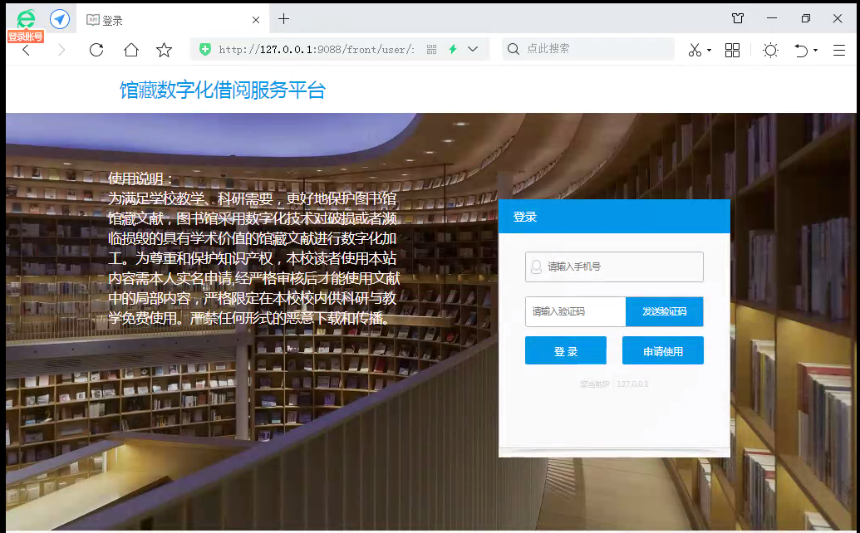
2.点击“申请使用”进行账号申请，填写个人信息后确认提交
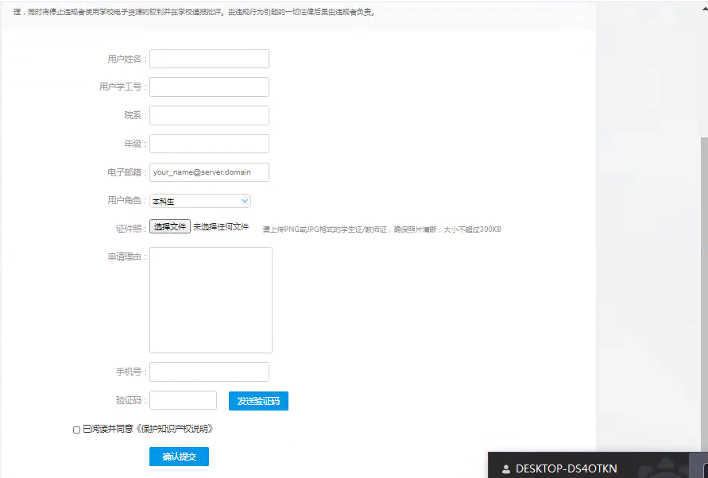
3.等待管理员审批通过。
4.审批通过后，用户使用“手机号”和“验证码”登录平台，选择书籍点击“馆藏借阅”。
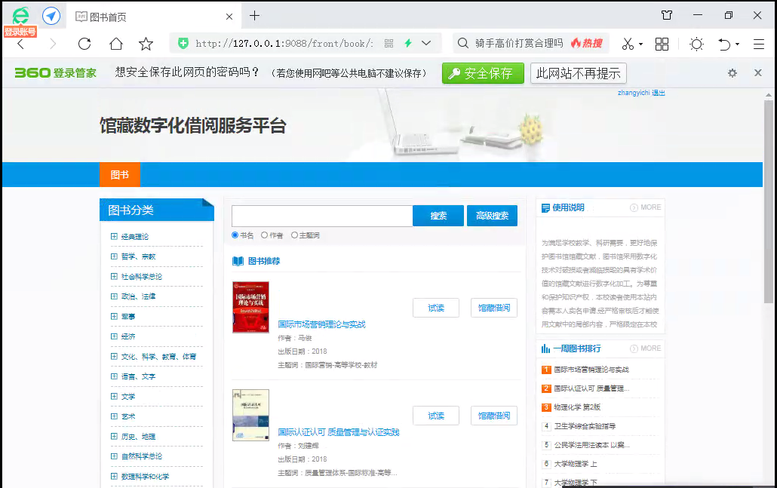
5.确认提交后文献会传递到用户填写信息时填写的邮箱
